**ПРАКТИЧЕСКАЯ РАБОТА № 1.0**

***Тема:*** Введение. Основы работы с Git.

***Цель:***Научиться использовать систему контроля версий при разработке приложений.

***Время выполнения:*** 6 часов.

Обеспечение занятия: персональный компьютер, среда разработки Visual Studio 2010, система контроля версий Git-2.16.2.

**Содержание и последовательность выполнения работы**

1. **Входной контроль.**

1) Класс – это тип, определенный пользователем, в котором объединяются структуры данных и функции их обработки.

2) Конструкторы – это специальная функция, которая выполняет начальную инициализацию элементов данных, причём имя конструктора обязательно должно совпадать с именем класса.

3) Деструкторы – это метод, вызываемый автоматически при уничтожении объекта.

4) Модификаторы доступа указывает, что идущие после какого-то класса, переменные и функции будут доступны из внешнего кода.

1. **Задания для выполнения работы.**
2. Если система контроля версий Git не установлена, то установить ее (параметры оставить по умолчанию). При отсутствии аккаунта на сайте https://github.com/, произвести регистрацию.

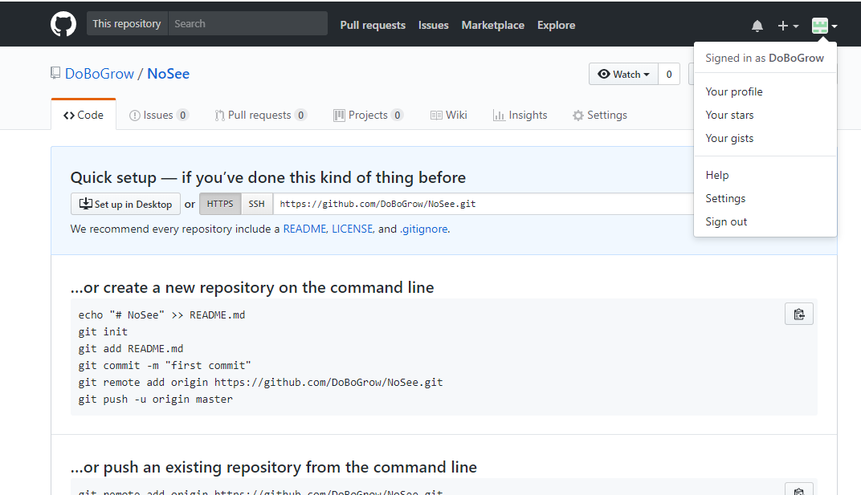

1. Создать проект в Visual Studio для реализации индивидуального задания.
2. Запустить Git Bash(рис. 1). Создать новый локальный репозиторий. Добавить в папку репозитория файлы проекта(рис. 2). Зафиксировать состояние репозитория (выполнить commit)(рис. 3).

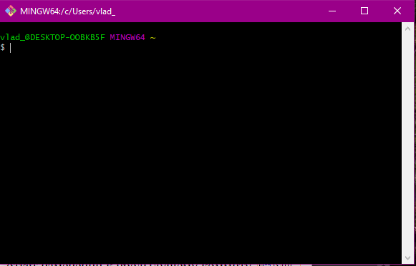

Рисунок 1 – Запуск Git Bash

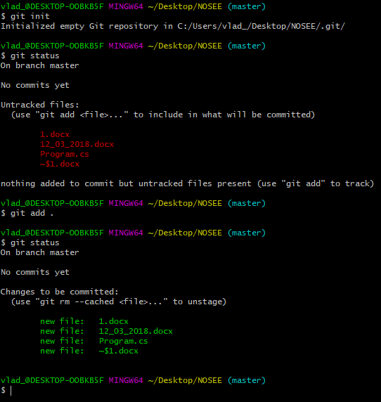

Рисунок 2 – создание репозитория, добавление файлов, просмотр

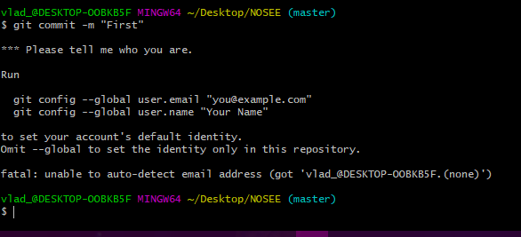

Рисунок 3 – коммит

1. При реализации проекта фиксировать новые состояния проекта (добавив еще два коммита: 1 – после описания класса, 2 – после написания функции main)
2. Просмотреть историю коммитов.
3. Скопировать локальный репозиторий на удаленный (GitHub). Убедиться в успешности выполненной операции. Просмотреть историю коммитов в полученном репозитории на GitHub’е.
4. Реализовать конструктор с параметрами в классе. Зафиксировать состояние репозитория (выполнить commit).
5. Продемонстрировать откат изменений к предыдущему коммиту.